Nous vous servons ce Soir au Menu du samedi 19 septembre 49 euro pp Prix clients extérieur - Suggestion d’apéritif Crémant de la Moselle 8,50
Foie d’Oie fait maison et sa brioche dorée Gänseleberpastete vom Hause, Napftoast gegrillt
ou bien
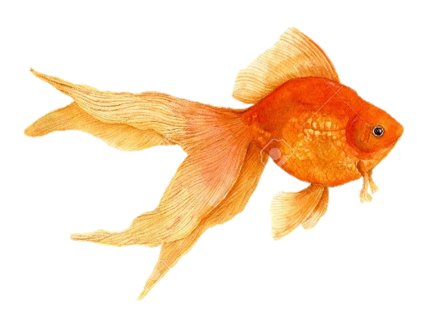
Ravioles de Homard et julienne de légumes, Sauce homardine Hummerravioli ,fein geschnittenes Gemüse, Hummersauce
****
Sorbet citron arrosé
****
Filet de Bar sur lit de légumes, façon Couscous, semoule de blé Wolfsbarch auf Gemüse, Couscous-Art, Gries
ou bien
Filet de Bœuf Limousin rôti en entier, dressé en éventail, sauce aux trompettes des bois, duo de carottes jaunes et orange pommes allumettes Rinderfilet mit Waldtrompetern, Karottengemüse, pommes allumettes
****
Les fromages de la ferme Schmalen de Berdorf
****
Glace vanille et poires à la crème de Cassis de Beaufort
ou bien
Délice au fromage blanc et vanille, au cœur de mangues

